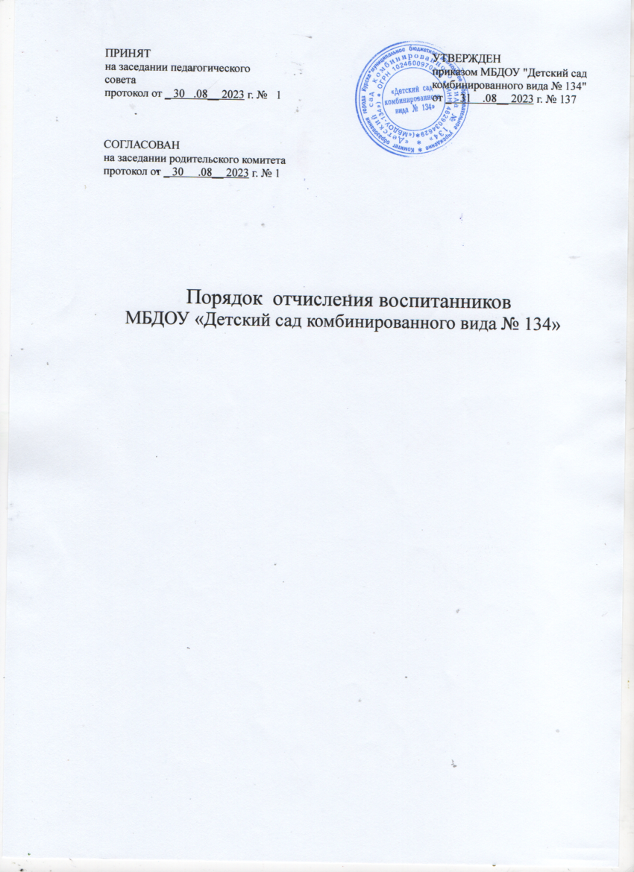
ПРИНЯТ УТВЕРЖДЕН
на заседании педагогического приказом МБДОУ "Детский сад
совета комбинированного вида № 134"
протокол от _ 30 .08__ 2023 г. № 1 от _ 31 .08__ 2023 г. № 137

СОГЛАСОВАН
на заседании родительского комитета
протокол от _ 30 .08__ 2023 г. № 1

Порядок отчисления воспитанников
МБДОУ «Детский сад комбинированного вида № 134»

I. Общие положения

1.1. Порядок отчисления воспитанников в муниципальном бюджетном дошкольном образовательном учреждении «Детский сад комбинированного вида № 134» (далее по тексту – МБДОУ), осуществляющего образовательную деятельность по образовательным программам дошкольного образования, (далее по тексту - Правила), является локальным нормативным актом МБДОУ, содержащим нормы, регулирующие образовательные отношения между их участниками, возникающие по вопросам организации осуществления отчисления обучающихся (далее по тексту - воспитанников).
1.2. Порядок разработан на основании:
- Федерального закона от 29 декабря 2012 г. №273-ФЗ «Об образовании в Российской Федерации» (далее ФЗ-273);
- Приказа Министерства просвещения Российской Федерации от 31.07. 2020г. № 373 "Об утверждении Порядка организации и осуществления образовательной деятельности по программам - образовательным программам дошкольного образования";
- Приказа комитета образования города Курска от 30.08.2021г. № 354 об утверждении Положения «О порядке комплектования детьми муниципальных образовательных организаций, осуществляющих образовательную деятельность по образовательным программа дошкольного образования»;
- Санитарные правила СП 2.4.3648 – 20 «Санитарно– эпидемиологические требования к организациям воспитания и обучения, отдыха и оздоровления детей и молодежи».
1.3. Порядок действует до принятия нового, может быть изменён или дополнен на основании изменений действующих законодательных актов.
II. Порядок отчисления воспитанников
2.1. Образовательные отношения прекращаются в связи с отчислением обучающегося из организации, осуществляющей образовательную деятельность:
1) в связи с получением образования (завершением обучения);
2) досрочно по основаниям, установленным пунктом 2.2.
2.2. Образовательные отношения могут быть прекращены досрочно в следующих случаях:
1) по инициативе обучающегося или родителей (законных представителей) несовершеннолетнего обучающегося, в том числе в случае перевода обучающегося для продолжения освоения образовательной программы в другую организацию, осуществляющую образовательную деятельность;
2) по инициативе организации, осуществляющей образовательную деятельность, в случае применения к обучающемуся, достигшему возраста пятнадцати лет, отчисления как меры дисциплинарного взыскания, в случае невыполнения обучающимся по профессиональной образовательной программе обязанностей по добросовестному освоению такой образовательной программы и выполнению учебного плана, а также в случае установления нарушения порядка приема в образовательную организацию, повлекшего по вине обучающегося его незаконное зачисление в образовательную организацию;
3) по обстоятельствам, не зависящим от воли обучающегося или родителей (законных представителей) несовершеннолетнего обучающегося и организации, осуществляющей образовательную деятельность, в том числе в случае ликвидации организации, осуществляющей образовательную деятельность.
2.3. Досрочное прекращение образовательных отношений по инициативе обучающегося или родителей (законных представителей) несовершеннолетнего обучающегося не влечет за собой возникновение каких-либо дополнительных, в том числе материальных, обязательств указанного обучающегося перед организацией, осуществляющей образовательную деятельность.
2.4. Основанием для прекращения образовательных отношений является распорядительный акт организации, осуществляющей образовательную деятельность, об отчислении обучающегося из этой организации. Если с обучающимся или родителями (законными представителями) несовершеннолетнего обучающегося заключен договор об оказании платных образовательных услуг, при досрочном прекращении образовательных отношений такой договор расторгается на основании распорядительного акта организации, осуществляющей образовательную деятельность, об отчислении обучающегося из этой организации. Права и обязанности обучающегося, предусмотренные законодательством об образовании и локальными нормативными актами организации, осуществляющей образовательную деятельность, прекращаются с даты его отчисления из организации, осуществляющей образовательную деятельность.

